Газета издана приходом Храма Всех Святых с. Чажемто и названа в честь св.блгв. кн. Петра и кн. Февронии Муромских (память 8 июля. День Семьи, Любви и Верности)

«СЕКРЕТЫ
Семейного счастья»
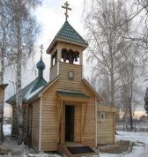
№12 май 2015г.
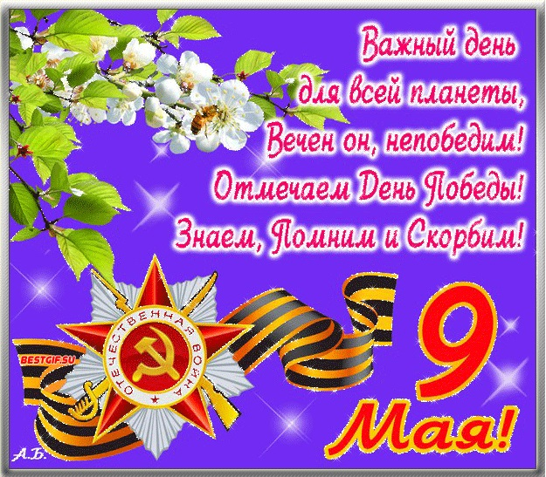

Приход Всех Святых с.Чажемто

«Эта Отечественная война явилась следствием попущения Божия за наше отступление от Бога, за наше моральное, нравственное нарушение закона Божия и за то, что пытались в России вообще покончить с религией, с верой, с Церковью. Последняя предвоенная пятилетка была направлена на окончательное уничтожение православной церкви. ( взрыв храма Христа Спасителя и др. храмов). И мы видим, что война действительно обратила людей к вере». (Архимандрит Кирилл Павлов)

Пророчество митрополита гор Ливанских
Илии о грядущей судьбе России.
( из книги Свято-Троицкой Лавры «Россия перед вторым пришествием».)

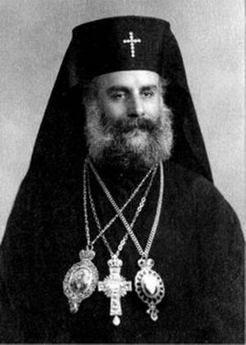
«В тяжелые эпохи внутренних смут, а также во время нашествия иноплеменников, благородный и великий русский народ всегда прибегал к Божией помощи. Не раз гордые и дерзкие враги в лице Чингисхана, Тамерлана, Карла XII, Наполеона и других пытались завладеть Русской землей и поработить ее народ, не раз орошалась православная земля кровью своих верных сынов, но все это не сломило народной силы, не уничтожило веры в правоту защищаемых народом принципов. Все попытки поработить русский народ, навязать ему другие государственные идеи, другую веру ни к чему не привели. И в эту ужасную кровавую Великую Отечественную войну Бог сохранил любимый Свой народ и Дом Пресвятой Богородицы» - митрополит Илия (Карам).

Митрополит Илия лучше многих понимал, что на нашу страну напала не просто военная сила Германии, а сила демоническая.
Владыка решил затвориться и просить Божию Матерь открыть, чем можно помочь России. Он спустился в каменное подземелье, куда не доносился ни один звук и где не было ничего, кроме иконы Божией Матери. Не вкушал пищи, не пил, не спал, а только стоя на коленях, молился.
Через трое суток молитвенного бдения митрополиту Илии явилась Сама Божия Матерь и объявила, что избран он, чтобы передать извещение Божией воли для всего народа России. Если всё то, что предуказано будет выполнено, Россия победит. Должны быть открыты во всей стране храмы, монастыри, духовные академии и семинарии. Священники должны быть возвращены с фронтов и из тюрем, должны начать служить. Сейчас готовятся к сдаче Ленинграда – сдавать нельзя. Пусть вынесут чудотворную Казанскую икону Божией Матери и обнесут Её крестным ходом вокруг города, тогда ни один враг не ступит на святую его землю. Это избранный город. Перед иконой нужно совершить молебен в Москве, затем она должна быть в Сталинграде, сдавать который врагу нельзя. Казанская икона должна идти с войсками до границ России.
Владыка связался с представителями Русской православной церкви и советским правительством и передал им все, что было определено. Сталин исполнил все, что передал митрополит Илия, так как видел в этом последнюю возможность спасти положение.
Из Владимирского собора Ленинграда вынесли Казанскую икону Божией Матери и совершили

крестный ход вокруг города. После Ленинграда Казанская начала свое шествие по России…
Разгром немцев под Москвой – чудо, явленное молитвами и заступничеством Божией Матери. После Москвы Казанскую икону Божией Матери перевезли в Сталинград, где пред нею непрестанно служили молебны и панихиды. Икона стояла на правом берегу Волги среди наших войск, и немцы так и не смогли перейти реку. Киев - матерь городов русских — был освобожден нашими войсками 22 октября — в день празднования Казанской ионы Божией Матери. Это было весьма знаменательно для народа России: отсюда началась Русь наша; здесь произошло Крещение нашего народа, который избрал Православную веру.
В 1947 году Сталин пригласил митрополита Илию в Москву, где его встретили очень торжественно и преподнесли ему крест и панагию, изготовленные по распоряжению Сталина. Патриарх же Алексий подарил митрополиту Казанский образ Пресвятой Богородицы.
Советское правительство наградило митрополита Илию Сталинской премией за помощь нашей стране. Но он от премии отказался, заявив, что монаху деньги не нужны и передал 200 тыс. долларов для помощи детям – сиротам, у которых родители погибли на войне. Также митрополит Илия обещал положить подаренный ему крест на престол кафедрального собора в Ливане.
«Я счастлив, - сказал митрополит Илия,- что мне довелось стать свидетелем возрождения православной веры на Святой Руси и увидеть, что Господь и Божия Матерь не оставили вашу страну, а напротив – почтили ее особым Благоволением».

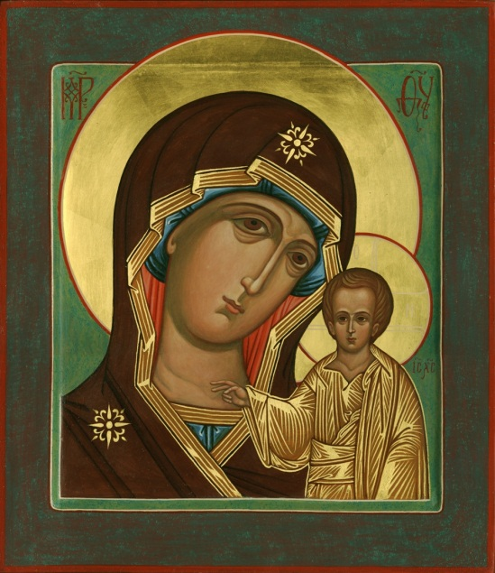
Многие люди хотят, чтобы и в их жизни произошло что-нибудь чудесное, но оно происходит только там, где в этом есть острая нужда.
Самое главное чудо Великой Отечественной войны — это Победа наших дедов и прадедов
над фашистами.
Но во время войны происходили
и другие, известные немногим, чудеса.

Чудеса Божии на полях сражений…
За что монах (архимандрит Кирилл Павлов) получил звезду Героя Советского Союза?

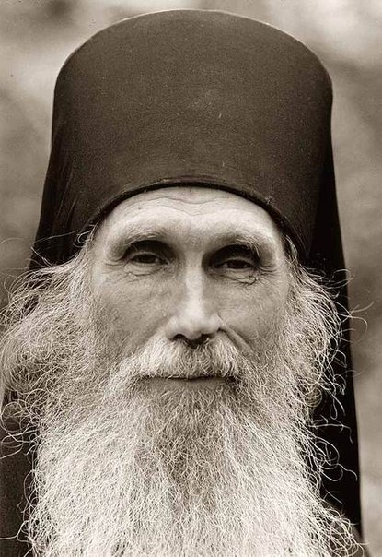
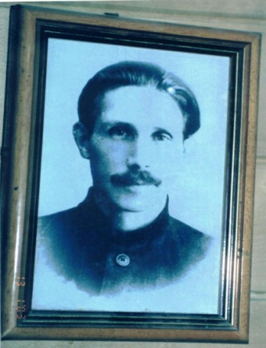
Имя отца Кирилла, духовного наставника Троице-Сергиевой Лавры, известно всей православной России. Давно почитает его верующий народ как продолжателя традиций русского старчества. Ни на один день не иссякает поток людей у дверей его кельи.
Удивительна судьба этого человека. Во время Великой Отечественной войны Иван Дмитриевич Павлов (такое имя носил отец Кирилл в миру) был одним из защитников Сталинграда. В дни Сталинградской битвы в сентябре 1942 года разведгруппа, которой командовал сержант Павлов, отбила у противника в центре города четырехэтажный дом и в течение двух месяцев удерживала здание, бывшее стратегическим плацдармом. Среди развалин дома Иван поднял из мусора книгу, стал ее читать и почувствовал, что-то такое родное, милое для души. Это было Евангелие. Собрал книгу по листочкам и пронес ее через всю войну. «Я шел с Евангелием и не боялся.

Такое было воодушевление! Господь был со мною рядом, Он утешал и помогал» - вспоминает отец Кирилл.
После завершения сталинградского сражения его записали почетным кандидатом в члены партии. Но Иван уже уверовал в Бога и понял, что партия не для него. Пошел Иван Павлов в отдел к политруку и сказал, что еще не готов вступать в партию. Так обычно говорили те, кто не хотел пополнять ряды атеистов. Будь это простой боец, все прошло бы незаметно. Тут же особый случай: известный в войсках, прославленный герой… Бунт! Начальник политотдела стал уговаривать, грозить. Но Павлов был непреклонен. Сказал, что это его твердое решение. Отважный герой, воин- легенда моментально стал неудобен властям, когда отказался от почетного вступления в ряды партии. Мгновенно свалили героя с пьедестала, отправив его на верную смерть, в развед. десант. Но по заступничеству Пресвятой Богородицы нашлись добрые люди, которые помогли перевести его после ранения в более спокойную часть. Окончил войну в 1945г, в Вене, пройдя с боями через всю Европу. Чудом Божиим остался жив. После войны он поступил в Духовную семинарию, затем окончил Духовную академию и принял монашеский постриг с именем Кирилл.
Но нет ничего тайного, что не откроется и не станет явным.
В 90-е годы 20 века духовник Троице – Сергиевой Лавры архимандрит Кирилл (Павлов) был награжден Золотой звездой Героя Советского Союза.
Когда Иван отказался вступать в партию, награждение отменили и документы постарались уничтожить. Но указ о награждении остался, и его выполнили в 90-е годы.

Взятие Кенигсберга
Рассказы о чудесных случаях приходилось слышать от многих фронтовиков. Хочется рассказать об одном таком свидетельстве заступничества и помощи Божией Матери. Произошло это во время штурма Кенигсберга в 1944 г. Рассказывает офицер, бывший в центре событий битвы за этот город-крепость:
«... Вдруг видим: приехал командующий фронтом, много офицеров и с ними священники с иконой. Многие стали шутить: «Вот попов привезли, сейчас они нам помогут... » Но командующий быстро прекратил всякие шутки, приказал всем построиться, снять головные уборы. Священники отслужили молебен и пошли с иконой к передовой. Мы с недоумением смотрели: куда они идут во весь рост? Их же всех перебьют! От немцев была такая стрельба — огненная стена! Но они спокойно шли в огонь. И вдруг стрельба с немецкой стороны прекратилась, как оборвалась. Тогда был дан сигнал - и наши войска начали общий штурм Кенигсберга с суши и с моря. Произошло невероятное: немцы гибли тысячами и тысячами сдавались в плен! Как потом в один голос рассказывали пленные: перед самым русским штурмом «в небе появилась Мадонна» (так они называют Богородицу), Которая была видна всей немецкой армии, и у всех абсолютно отказало оружие — они не смогли сделать ни одного выстрела. Тогда-то наши войска, преодолев заграждения, легко сломили сопротивление и взяли город, который до этого был неприступен, и мы несли потери! Во время этого явления немцы падали на колени, и очень многие поняли, в чем здесь дело и Кто помогает русским».

Из воспоминаний Валентина Бирюкова, 90-летнего
священника из Бердска, участника Великой Отечественной войны.

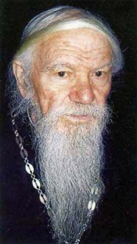
Много страшного пришлось повидать в войну — видел, как во время бомбежки дома летели по воздуху, как пуховые подушки. А мы молодые — нам жить хотелось. И вот мы, шестеро друзей из артиллерийского расчета (все крещеные, у всех крестики на груди), решили: давайте, ребятки, будем жить с Богом. Все мы договорились, чтобы во всю войну никакого хульного слова не произносить, никакой раздражительности не проявлять, никакой обиды друг другу не причинять. Где бы мы ни были — всегда молились. Бежим к пушке, крестимся: — Господи, помоги! Господи, помилуй! — кричали, как могли. Никто из нас никогда не лукавил. Заболеет кто, простынет или еще что — и друзья отдают ему свою долю спирта, 50 граммов, которую давали на случай, если мороз ниже двадцати восьми градусов. И тем, кто послабее, тоже спирт отдавали — чтобы они пропарились хорошенько. Чаще всего отдавали Лёньке Колоскову — он слабенький был. — Лёнька, пей! — Ох, спасибо, ребята! — оживает он. И ведь никто из нас не стал пьяницей после войны…
Когда с фронта вернулся, работал продавцом в селе Гришкино Томской области, Колпашевского района.. Хотел поступить в семинарию или уйти в монастырь, но меня не отпускали с работы. Шел 1948 год, когда произошел случай, который я до сих пор без волнения вспоминать не могу. Вдруг приходит ко мне в магазин человек. Запер незнакомец дверь на крючок и говорит мне: — Встань, Валентин, на колени — лицом на восток, перекрестись трижды. Слушай — я тебе расскажу прошедшую и будущую жизнь, про твоих друзей, что с тобой было — всё как есть расскажу. Говорил он медленно, внятно — будто хотел, чтобы я каждое его слово понял и запомнил. И рассказал где, что и как со мной произошло, описал все места, где я побывал. Назвал моих родных и всех друзей — с кем я жил и воевал. Посмотрел я на него недоверчиво и думаю - Может это кагэбэшник какой?- А когда он сказал, что у меня осколок сидит в пояснице между третьим и вторым позвонком, я даже заплакал от ужаса, что он все знает. Ведь про это я никому не говорил. А потом этот человек спрашивает меня: -Помнишь, вы договорились вшестером, чтобы никакого хульного слова никогда не произносить и друг друга ничем не обижать? — А как же… Помню! — только и сказал я. — Вы молились, просили Господа оставить вас в живых. И вот ты жив. И твои друзья все живы. А видел, как трупы вокруг вас лежали? Так что если бы вы матерились, хульные слова говорили — точно так же лежали бы и ваши косточки. Вот что значит «матерок» — а вот что значит молитва. Скажи всем, чтобы никогда не матерились…
Сказал он, что скоро будут церкви строить, купола золотить, а жизнь будет всё хуже и хуже. (…)
И всё, что он предсказал мне, - всё совершилось. Сказал даже про сосны у храма в Бердске, где я буду служить. Из этих деревьев сейчас сделан аналой… Всё это может знать только Божий человек.

Рассказ художницы Е. Евдокимовой:
«Моя бабушка своих четверых детей в войну спасла. Дочка и трое сыновей ушли на фронт, а она всю войну держала «сухой» пост по средам и пятницам. Все четверо вернулись с войны невредимыми, а она продолжала поститься. «Мама, - говорят ей дети, - мы ведь живыми вернулись. Зачем ты постишься теперь?» - «Из благодарности Господу, - ответила бабушка. – Покажите мне семью, где бы четверо ушли на фронт и все вернулись! Нет, буду поститься до самой смерти, чтобы Господа возблагодарить». Так и постилась моя бабушка до конца жизни…

